ใบงานกรณีศึกษา: Iridium 33 กับ Cosmos 2251
การชนกันครั้งแรกของดาวเทียมทั้งดวงสองดวง 10 กุมภาพันธ์ 2009
ชื่อ: ______________________________ รหัส: CASE-IRIDIUM วันที่: ____________
ข้อมูล
ข้อความแจ้งการเข้าใกล้ที่ออกเมื่อวันก่อนหน้า ตามที่ Shepperd ให้ไว้ (การประชุม AMOS, 2023): ตำแหน่งและความเร็วของดาวเทียมทั้งสอง ณ เวลาเข้าใกล้ที่สุด ในกรอบอ้างอิงยึดโลก (ITRF) ระนาบการเผชิญหน้าวาดจากความไม่แน่นอนของตำแหน่งในข้อความนั้นเอง
เวลาเข้าใกล้ที่สุด | 2009-02-10 16:55 UTC
Iridium 33: ตำแหน่ง r₁ | (-296.137; 2,139.834; 6,813.319) กม.
Iridium 33: ความเร็ว v₁ | (-0.4276; -7.0887; 2.2027) กม./วินาที
Cosmos 2251: ตำแหน่ง r₂ | (-295.959; 2,139.973; 6,813.343) กม.
Cosmos 2251: ความเร็ว v₂ | (-6.9850; 2.0120; -0.9328) กม./วินาที
รัศมีวัตถุ (Iridium; Cosmos) | 3.942 ม.; 16 ม.
ความไม่แน่นอนรวมในระนาบการเผชิญหน้า: σ₁; σ₂; มุมของแกน σ₁ จากทิศของระยะพลาด | 18.9 ม.; 5.3 ม.; 18.7°
ความน่าจะเป็นของการชนที่เผยแพร่ (ความแปรปรวนร่วมในข้อความ; ของ Iridium เอง) | JSpOC: 2.6 × 10⁻⁵¹; Iridium: 0.033

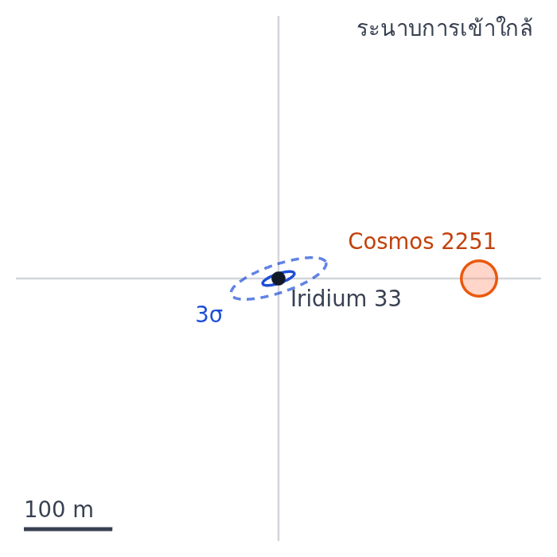
ระนาบการเผชิญหน้า: Cosmos 2251 ที่ระยะพลาดพร้อมรัศมีรวมของทั้งคู่ และความไม่แน่นอนรวมรอบ Iridium 33 ที่ระดับ 1σ และ 3σ

คำถาม
คำนวณจากตาราง ใช้เลขนัยสำคัญสามตัว
1. ณ เวลาเข้าใกล้ที่สุด ดาวเทียมทั้งสองอยู่ห่างกันเท่าใด (ม.)
คำตอบ: ______________________ ม.
วิธีทำ

2. ทั้งสองพบกันด้วยความเร็วสัมพัทธ์เท่าใด (กม./วินาที)
คำตอบ: ______________________ กม./วินาที
วิธีทำ

3. เวกเตอร์ความเร็วเฉื่อยของทั้งสองทำมุมกันเท่าใด (°) สำหรับความเร็วแต่ละค่าในตาราง ITRF ให้คำนวณ u = v_ITRF + ω × r โดยใช้เวกเตอร์การหมุนของแบบจำลอง ω = (0, 0, 7.2921159 × 10⁻⁵) rad/s เวกเตอร์ u ทั้งสองเขียนในแกนร่วมที่ตรงกับ ITRF ณ เวลาที่เข้าใกล้กัน มุมระหว่างเวกเตอร์จึงเท่ากับมุมในกรอบเฉื่อย
คำตอบ: ______________________ °
วิธีทำ

4. รัศมีรวมของทั้งคู่ ซึ่งถ้าเข้าใกล้กว่านี้จะชนกัน (ม.)
คำตอบ: ______________________ ม.
วิธีทำ

5. ส่วนเบี่ยงเบนมาตรฐานของความไม่แน่นอนรวมตามแนวระยะพลาด (ม.)
คำตอบ: ______________________ ม.
วิธีทำ

6. ระยะพลาดเท่ากับส่วนเบี่ยงเบนมาตรฐานนั้นกี่เท่า
คำตอบ: ______________________
วิธีทำ

7. ข้อความให้ความน่าจะเป็นราว 10⁻⁵¹ แต่ดาวเทียมก็ชนกัน เพราะเหตุใด
☐ ก) Iridium 33 ปรับวงโคจรเพื่อหลบการชนหลังได้รับคำเตือนเกี่ยวกับ Cosmos 2251
☐ ข) ความน่าจะเป็น 10⁻⁵¹ หมายความว่าต้องชนแน่นอน
☐ ค) ความไม่แน่นอนในข้อความเล็กกว่าความคลาดเคลื่อนจริงของวงโคจรมาก
☐ ง) บรรยากาศของโลกดันให้ทั้งสองเข้าหากัน

8. เมื่อใช้วงโคจรของ Iridium เองและความไม่แน่นอนแบบระมัดระวัง ความน่าจะเป็นสูงขึ้นมาก เป็นกี่เท่าของเกณฑ์ 1 ใน 10,000 ที่ผู้ควบคุมมักใช้ตัดสินใจหลบ
คำตอบ: ______________________
วิธีทำ

Orbitlab · 2026-09-29 · กรณีที่เกิดขึ้นจริง ด้วยข้อมูลที่เผยแพร่และฟิสิกส์ของแอปนี้ เพื่อการเรียนการสอน

